MetaWeave软件系统开发计划
- 引言
  - 编写目的
1. 明确 MetaWeave 项目在整个研发周期内的各项核心工作内容、详细进度节点、精准资源分配方案以及全面的风险识别与应对策略，清晰界定各阶段工作边界、核心任务优先级及交付标准，消除项目执行过程中的模糊地带，确保项目所有参与方对研发目标、执行路径达成高度共识，避免因认知偏差导致的工作内耗与方向偏离。

2. 确保项目团队能够在既定的截止日期前，有序、高效地开展各项开发、测试、调试及文档编写工作，严格把控各里程碑节点的完成质量与时间节点，及时发现并解决研发过程中出现的技术卡点、资源缺口等问题，保障项目整体进度可控、质量达标，顺利实现从需求落地到产品交付的全流程闭环。

3. 为项目开发团队提供具体、可操作的技术执行与管理行动依据，为项目验收、进度检查、质量审计以及后续的维护迭代提供标准化的参考文档，同时为客户及利益相关者了解项目进展、管理层与投资方评估项目投入产出比、监管与审计人员核实项目流程合规性提供权威、全面的支撑，确保项目全生命周期的规范化、标准化管理。
预期读者：
1. 软件开发者：用于指导日常开发、测试与运维工作。
2. 客户及利益相关者：用于了解项目进度及交付预期。
3. 管理层与投资方：用于评估项目资源投入产出比及风险可控性。
4. 监管与审计人员：用于核实项目流程的合规性。
  - 背景
开发目的：针对当前个人知识资产碎片化、非文本附件难以检索及手动整理成本过高的问题，开发一套具备深度语义感知能力的智能知识中枢，实现从“存储文件”到“理解知识”的跃迁。
项目背景：在数字化办公时代，传统知识管理软件(如Obsidian)过度依赖人工维护，导致大量 PDF、图片和代码沦为不可利用的“信息孤岛”。MetaWeave 通过底层文件系统进化，构建具备自动织网能力的知识库。
推荐方案：采用 FastAPI 异步架构 为核心，向下集成 Watchdog 实时感知本地文件变动，向上通过 LangChain 驱动 AI 智能体，利用 ChromaDB 向量数据库实现 RAG（检索增强生成），构建“感知-织网-交互”的闭环管理模式。
  - 术语定义
术语/缩写 | 全称及定义
RAG | Retrieval-Augmented Generation（检索增强生成）：通过检索私有知识库内容来增强大模型输出的准确性。
Agent | 智能体：具备感知环境、自主决策并调用工具（如 OCR、搜索）执行复杂任务的 AI 逻辑单元。
OCR | Optical Character Recognition（光学字符识别）：将图片或扫描件中的图像文字转化为计算机可编辑文本的技术。
向量数据库 | 专门用于存储和检索高维向量数据的数据库（如 ChromaDB），用于实现语义相似度匹配。
CoT | Chain-of-Thought（思维链）：展示 AI 推理过程的技术，使用户能够直观看到智能体处理问题的逻辑。
Harness | AI Harness Engineering(驾驭工程)：通过构建标准化的自动化测试与负重反馈框架，对智能体的决策漂移进行实时修正与性能对齐，确保 AI 实现长期记忆和短期记忆的同时,在预设的业务轨道内精准运行。

  - 参考资料
项目任务书：《MetaWeave（元织）软件开发任务书》，2026年。
项目说明文档：《MetaWeave 项目 README.md》，2026年。
技术标准：
- FastAPI 官方文档：用于异步接口开发规范。
- Python Watchdog 库文档：用于本地文件监听逻辑。
- LangChain 开发者指南：用于智能体协同架构设计。
相关学术论文：
  - Lewis P, et al. Retrieval-Augmented Generation for Knowledge-Intensive NLP Tasks, 2020.
2. Reimers N, et al. Sentence-BERT: Sentence Embeddings using Siamese BERT-Networks, 2019.
2. 项目概述
2.1. 项目目标
MetaWeave 的开发核心在于构建一个“能思考”的文件系统层。我们的首要任务是基于 FastAPI 搭建一套高性能的异步后端，使其能够同时处理海量的文件 IO 与复杂的 AI 推理任务。在此基础上，我们需要完成以下关键开发工作：
- 多模态感知层开发：利用 Watchdog 技术实现对本地磁盘的毫秒级监控，并结合 PaddleOCR 与流式解析引擎，确保 PDF、图片、代码等非文本文件在落地瞬间即被转化为可理解的结构化数据。
- 智能中枢与语义织网：基于 LangChain 框架编写 AI 智能体逻辑，通过 ChromaDB 向量数据库实现 RAG（检索增强生成），让散落的文件通过语义相似度自动聚合成知识图谱。
- 可视化交互与同步：利用 Vue 3 与 D3.js 打造响应式的“星空图谱”界面，并开发增量同步算法与数字签名存证功能，确保数据在多端之间的一致性与法律效力。
2.2. 项目主要成员
我们的团队由 7 名专业人员组成，涵盖了从底层运维到高层算法的全栈能力：
- 组长：统筹全局，负责技术路线的最终定型与进度红线管控，确保项目不偏离业务核心。
- 设计负责人：主导前端视觉架构，重点攻克 D3.js 大规模节点渲染的性能问题，提升图谱交互的流畅度。
- 需求分析负责人：充当 AI 的“教官”，负责 Prompt 提示词工程的优化与 Agent 执行边界的逻辑定义。
- 代码负责人（3名）：核心战斗力。分别负责异步接口开发、向量数据库调优以及 LangChain 智能体层的功能实现。
- 测试负责人：扮演“质量守门员”，建立自动化回归测试链路，严防 OCR 识别错误与隐私泄露。
- 部署负责人：负责 Docker 容器集群的编排与 CI/CD 流水线，保障 Redis 和 Celery 异步任务的高可用性。

2.3. 产品及成果
2.3.1. 程序
我们将向用户交付一套完整的 MetaWeave 智能知识管理系统。该系统后端基于 Python 3.10 开发，前端采用 Vue 3 架构。交付形式包括预装好的 Docker 镜像、支持跨平台的桌面端安装包（基于 Electron）以及经过严格注释的 Git 源代码仓库。程序将具备全量文件感知、语义搜索、知识自动织网、隐私脱敏及智能 Agent 对话等二十余项核心能力。
编号 | 功能名 | 功能描述 | 优先级 | 工作量 | 技术要求
1 | 交互式关系图谱 | 以星空地图形式可视化展示全库文件的语义关联与引用链路，无需手动连线即可发现知识汇聚点。 | 高 | 中 | 前端: Echarts / G6 / D3.js (力导向图); 后端: Cosine Similarity (向量余弦相似度算法) 计算文件关联。
2 | 语义搜索与前缀查询 | 支持自然语言查询，无需死记文件名，通过内容含义即可找回相关资料,可利用基于Trie树数据结构的前缀搜索算法进行前缀查询。 | 高 | 大 | AI: Sentence-Transformers (本地) 或 OpenAI Embedding (云端); 算法: Trie Tree (字典树) 实现高效前缀匹配。
3 | 知识双向链接 | 在文档之间手动或自动建立前因后果的逻辑丝线，支持文件跳转和上下文追溯。系统会根据文档内容自动建议链接，如检测到引用关系时弹出建议，帮助用户构建知识网络。 | 中 | 中 | 正则: Regex 提取 [[文件名]] 模式; 逻辑: 图数据库思想 (可在 SQLite 中建立 links 关联表) 实现回溯。
4 | 任务资料聚合 | 根据当前任务上下文自动聚合散落在各处的碎片化资料。 | 高 | 中 | 架构: RAG (检索增强生成); 后端: 基于当前 Active Window 或关键词的语义召回 (Vector Search)。
5 | 图片文字识别(OCR) | 自动识别并提取图片、扫描件或剪屏中的文字内容，并存入检索索引，使非文本文件也能参与全文搜索。支持多种图像格式，并优化噪声去除以提高准确率。 | 高 | 大 | 库: Tesseract OCR / PaddleOCR; 架构: 使用 FastAPI BackgroundTasks 进行异步图像处理。
6 | 文档隐藏关联探测 | 后台自动分析并挖掘用户两个看似不相关的文件之间的深层语义联系。 | 中 | 大 | 算法: LDA 主题模型 或 K-Means 聚类; 数据: 基于文件向量的空间距离分析。
7 | 文档趋停自动总结 | 当用户停留在长文档时，自动弹出几句简述的核心内容小结，无需打开文件，提升阅读效率。总结基于AI摘要技术，突出关键要点。 | 低 | 低 | 前端: onmouseenter 事件计时器; 后端: LLM (GPT-4o-mini / DeepSeek) 摘要 Prompt。
8 | 代码逻辑漏洞分析 | 针对存入的代码片段，系统自动检查逻辑错误并给出优化建议。 | 低 | 低 | 库: Python ast 模块 (抽象语法树分析); AI: 专门针对 Code 优化的微调模型 API。
9 | 重要日期提取与提醒 | 自动识别合同或通知中的时间节点，并主动弹出提醒，例如合同到期前7天发送通知，支持自定义提醒周期。 | 中 | 中 | NLP: Spacy 或 HanLP (命名实体识别 NER); 调度: APScheduler 实现定时推送提醒。
10 | 隐私信息自动脱敏 | 自动识别并遮挡文件内的敏感信息。 | 高 | 中 | 规则: 预定义 Regex (手机号、身份证、邮箱); AI: 敏感词过滤算法 (DFA 算法)。
11 | 入库分类智能建议 | 在文件入库时，根据内容建议合适的存放位置与标签。 | 高 | 大 | 模型: FastText 或简单的 SVM 分类器; 特征: 基于文件标题和前 500 字的文本特征提取。
12 | 专业术语白语转换 | 可自动将文档中晦涩的专业术语翻译成易懂的白话。 | 中 | 中 | 提示工程: 设定 LLM 扮演“科普专家”角色; 交互: 前端弹窗式的差异对比 (Diff) 显示
13 | 本地文件实时同步 | 自动感知本地文件变动并实时同步入库，保持文件系统与知识库一致。 | 高 | 大 | 库: Python watchdog; 通信: WebSocket (用于实时通知前端 UI 更新文件状态)。
14 | 存证文件导出 | 支持导出带有时间戳和个人数字签名的不可篡改PDF证明文件，用于法律存证或审计合规，确保文件的法律效力。 | 低 | 低 | 库: ReportLab (生成 PDF); 加密: PyCryptodome (实现数字签名和哈希校验戳)。
15 | 多设备云端同步 | 实现手机、平板与电脑间文件与笔记的实时增量同步，通过云端中继确保数据一致性，支持离线编辑后自动合并。 | 中 | 中 | 算法: OT (Operational Transformation) 或增量同步逻辑; 存储: MinIO / 阿里云 OSS 兼容接口。
16 | 重复文件自动清理 | 自动找出内容相同但名称不同的冗余文件，清理磁盘空间。 | 低 | 低 | 算法: 文件的 MD5 / SHA-256 全量哈希比对; 逻辑: 优先匹配文件大小以提高扫描速度。
17 | 网页内容快速抓取 | 通过爬虫实现网页文章、图片和剪贴板内容的一键转存。 | 高 | 大 | 爬虫: Requests / BeautifulSoup4; 清洗: Readability.py (提取网页正文)。
18 | 动态热度逻辑管理 | 根据用户点击频率与使用习惯，自动将常用文件置顶或归类。 | 高 | 大 | 数据: 数据库埋点统计 click_count 与 last_access_time; 算法: 简单的衰减函数评分。
19 | 基础文件操作 | 支持文件上传、下载、删除、以及文件和文件夹的创建、编辑与管理，确保用户能像传统文件系统一样操作，兼容多种文件类型。 | 高 | 大 | 后端: Python shutil / os 模块; 前端: Vue-Draggable (支持拖拽移动)。
20 | 数据安全与资料维护 | 支持数据加密、自动化备份恢复、文件完整性检查与修复。 | 中 | 中 | 加密: AES-256 对称加密存储关键文件; 备份: 数据库定期 VACUUM 与异地备份。
21 | 进阶处理 | 支持文件版本控制、历史记录、大文件分割、压缩与解压缩，保留文档的编辑历史并支持回滚，方便版本管理。 | 中 | 中 | 逻辑: 文件切片上传 (Blob.slice); 版本: 实现类似 Git 的快照式版本管理逻辑。
22 | 用户账户管理 | 支持用户账户创建和登录，确保个性化体验，如记住偏好设置和访问历史。 | 高 | 低 | 安全: JWT (JSON Web Token); 存储: Passlib (使用 bcrypt 算法进行密码哈希)。
23 | 多用户协作 | 支持SaaS多用户权限访问控制、文件分享与协作编辑，例如团队成员共享项目文件夹并实时编辑，支持评论和版本冲突解决。 | 高 | 中 | 模型: RBAC (基于角色的访问控制); 实时: Socket.io 实现多人在同一文档下的在线状态感知。
24 | 项目内置智能体 | 提供统一的对话交互入口，支持用户通过自然语言指令查询资料、总结文档、触发工作流（如“帮我把最近三天的公告做成周报”）或进行跨文档问答。 | 极高 | 极高 | 框架: LangChain / LangGraph (实现 Agent 逻辑编排); 核心能力: Function Calling (函数调用机制); 通信: SSE (Server-Sent Events) 实现流式打字机效果; 记忆: 数据库存储 Chat History 实现上下文关联。

2.3.2. 文档
随程序一同交付的还有四份核心文档。首先是《需求规格说明书》，详述业务逻辑与用户用例；其次是《系统架构设计说明书》，记录数据库模型与 Agent 推理链条；此外还包括《用户使用与配置手册》，指导用户快速上手；最后是《质量测试报告》，提供 OCR 准确率与系统压测的具体数据。
2.3.3. 服务
我们承诺提供全方位的后续保障。从 2026年10月20日 交付当天起，团队将提供为期两周的远程安装与环境调试支持。10月底前，我们将组织针对核心用户的操作培训，涵盖如何利用 Agent 自动化处理日常工作流。此外，交付后的前 6 个月内，我们将持续提供 Bug 修复、安全补丁更新及主流大模型接口的兼容性维护。
具体服务如下:
1. 即时部署支持：自交付当天起，团队将提供为期两周的远程安装与环境调试服务，针对Docker镜像部署、桌面端安装及系统初始化过程中出现的各类问题，提供7×12小时快速响应，确保客户能够顺利启动系统并完成基础配置。
2. 核心用户培训：10月底前，组织专项线上或线下操作培训，聚焦核心用户群体，内容涵盖系统核心功能使用、智能Agent的高效调用方法、知识图谱的个性化调整及日常运维技巧，帮助用户快速掌握系统用法，最大化发挥产品价值。
3. 常态化技术维护：交付后的前6个月内，持续提供全方位技术支持，包括系统Bug修复、安全补丁更新、主流大模型接口的兼容性适配，同时针对用户反馈的功能优化建议进行收集与评估，确保系统长期稳定运行。
4. 应急响应保障：建立应急响应机制，针对系统运行过程中出现的突发故障（如数据同步异常、AI推理卡顿等），承诺24小时内响应、48小时内给出解决方案，最大限度降低故障对用户使用的影响，保障业务连续性。
2.3.4. 非移交产品
为了保护核心开发思路并确保持续迭代，部分内部资料将不予移交。这包括开发过程中的实验性 Embedding 权重文件、内部技术方案论证日志、以及仅用于压力测试的模拟数据集和部分自动化脚本。
2.4. 验收标准
验收工作将严格对标任务书。首先，24 项核心功能必须全部通过功能性测试，无阻塞性 Bug。其次，语义搜索的准确度需达到 RAG 校准分数的要求，确保 AI 总结内容与原文高度契合。在性能上，本地文件同步延迟不得超过预设阈值。最后，安全模块必须通过隐私审计测试，确保敏感词拦截率达到 100%。
验收类别 | 验收具体要求 | 验收标准 | 验收方式
功能验收 | 覆盖任务书明确的24项核心功能，包括全量文件感知、语义搜索、知识自动织网、隐私脱敏、智能Agent对话等所有关键功能模块 | 所有核心功能正常运行，无阻塞性Bug，无功能缺失或异常报错 | 自动化功能测试+人工抽样验证
精度验收 | 重点核查语义搜索准确度、OCR识别精度，确保AI生成内容与原文一致性，无逻辑幻觉 | 语义搜索准确度达到RAG校准分数要求，OCR识别准确率符合预设标准，AI总结内容与原文高度契合 | 精度测试工具检测+人工比对校验
性能验收 | 核查本地文件同步延迟、系统响应速度、多任务并发处理能力及知识图谱渲染流畅度 | 本地文件同步延迟不超过预设阈值，系统响应流畅，万级知识节点渲染无卡顿，并发任务无阻塞 | 性能压测工具测试+实际场景模拟
安全验收 | 核查隐私脱敏功能、敏感数据拦截能力，确保无敏感信息泄露风险，符合数据合规要求 | 敏感词拦截率达到100%，隐私数据脱敏彻底，无敏感信息外泄，通过隐私审计测试 | 安全审计工具检测+敏感数据模拟测试

2.5. 完成项目的最迟期限
考虑到项目的复杂性与多模态集成的难度，我们将最终的交付最后期限（Deadline）定在 2026年6月20日。在此日期前，需完成所有功能的开发、封测及文档编写。

- 实施总计划
  - 工作任务的分解 （初步）
序号 | 活动内容 | 日程 | 负责人 | 质保人 | 资源要求 | 输入 | 输出
1 | 内核开发：搭建 FastAPI 异步框架、OAuth2 鉴权及 Watchdog 本地文件监听模块。 | 4月16日-5月1日 | 代码负责人 | 组长 | 开发服务器、Redis | 任务书、架构图 | 实时同步内核、鉴权系统
2 | 感知集成：部署 OCR 推理引擎，实现非文本附件（PDF、图片）的流式解析。 | 5月1日-5月16日 | 代码负责人 | 测试负责人 | GPU 服务器、PaddleOCR | 内核源码、多模态附件 | 结构化解析文本、任务队列
3 | 智脑构建：ChromaDB 向量索引建立，基于 LangChain 开发 RAG 检索链及 Agent 逻辑。 | 5月16日-6月1日 | 代码负责人 | 组长 | LLM API、向量库 | 解析文本、Prompt 模板 | 语义知识库、智能对话接口
4 | 可视化呈现：开发 Vue 3 交互终端，利用 D3.js 实现星空关系图谱的动态渲染。 | 5月16日-6月1日 | 设计负责人 | 测试负责人 | Vite 构建环境、D3 库 | AI 关联数据、UI 稿 | 交互客户端、动态图谱
5 | 完善与审计：植入 DFA 隐私脱敏算法、审计 Agent 调优及多设备同步压力测试。 | 6月1日-6月10日 | 需求负责人 | 测试负责人 | 全量测试数据 | 表现期源码、脱敏规则 | 审计报告、稳定版系统
6 | 交付准备：编写用户手册、构建 Docker 镜像、执行 10.20 最终验收评审。 | 6月10日-6月20日 | 部署负责人 | 组长 | Docker Compose | 最终版代码、测试报告 | 交付安装包、用户手册
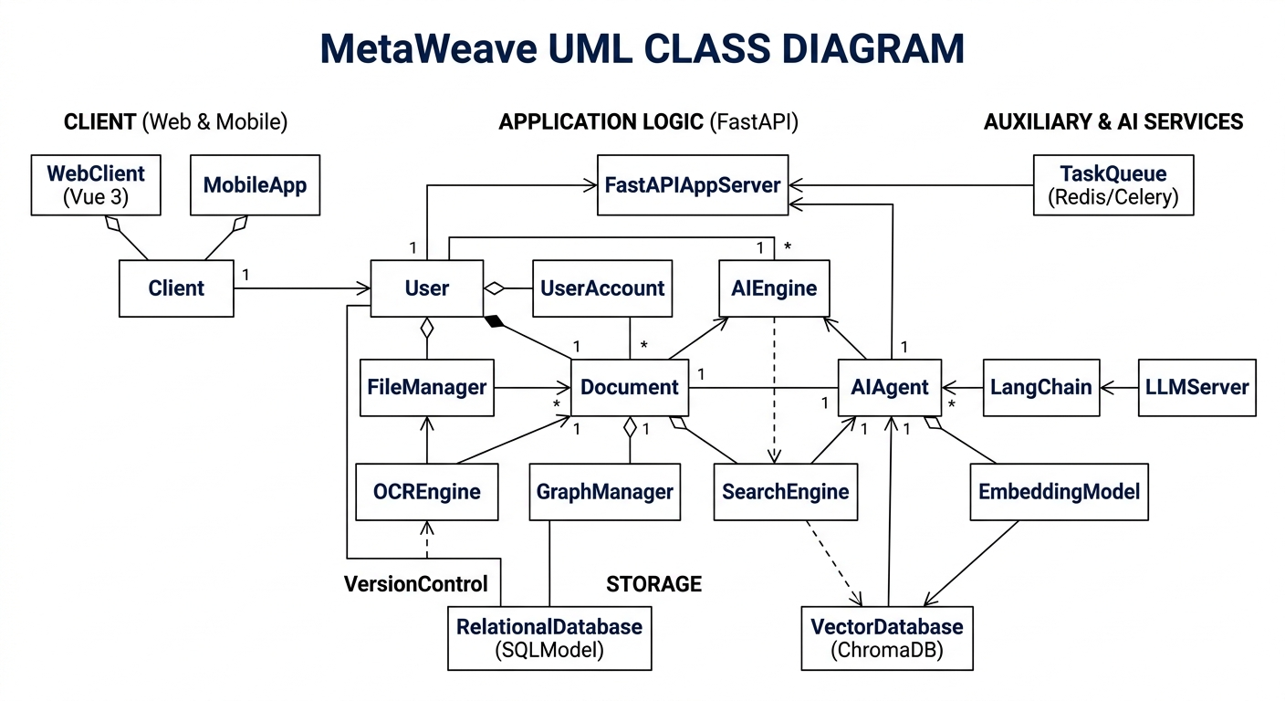
图1: 软件UML类图

  - 人员分工
人员 | 分工 | 职责
组长 | 项目总控 | 负责技术路线终审、全生命周期进度管控及交付质量的红线核验。
设计负责人 | 表现层架构 | 负责 Vue 3 终端设计，核心攻克 D3.js 图谱在大规模节点下的渲染性能。
需求负责人 | 业务逻辑/AI 教官 | 负责定义 Agent 决策边界、Prompt 工程及知识分类建议的逻辑建模。
代码负责人 A | 后端/异步通信 | 负责 FastAPI 异步接口开发、WebSocket 通信及 Watchdog 本地文件状态感知。
代码负责人 B | 向量库/RAG 开发 | 负责 ChromaDB 优化、RAG 检索链构建及防止 AI 幻觉的闭环校准算法。
代码负责人 C | 多模态解析/同步 | 负责 OCR 引擎集成、流式解析管道开发及跨设备数据增量同步算法。
测试负责人 | 质量与安全审计 | 负责自动化测试体系，执行 OCR 准确率审计、语义偏移检测及隐私脱敏压力测试。
部署负责人 | 运维与 CI/CD | 负责基于 Docker 的环境编排、Redis 性能调优及交付物的打包发布。

  - 进度
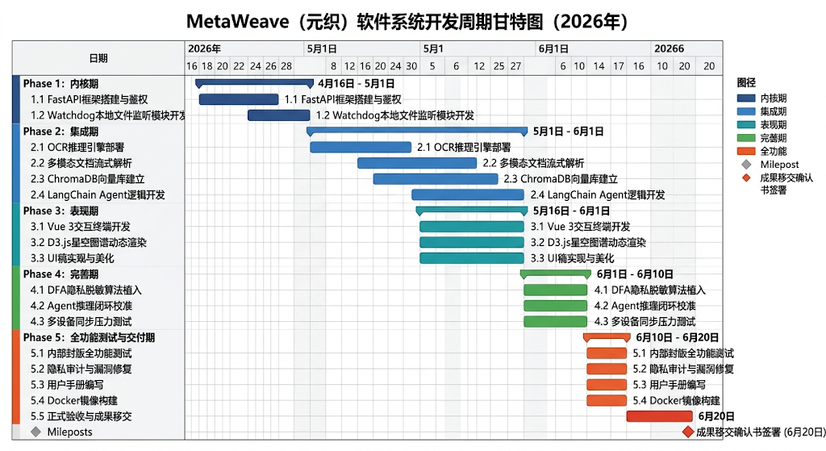
图2: 开发周期甘特图
- 内核期（4月底）：重点解决文件“落地即感知”与“解析即入库”的实时性问题。
- 集成期（5月初）：这是项目的核心攻坚月，要求完成所有文档的向量化并初步打通 Agent 对话。
- 表现期（5月底）：美化UI,实现星空图谱的视觉化关联，结束标准为图谱能流畅展示上万个知识节点。
- 完善期（6月初）：对项目的数据安全和可能漏洞进行系统性完善,以便于进行最终的全功能测试.
- 全功能测试期（6月中）：完成封版测试、隐私审计及用户手册编写，正式向用户移交成果。
结束标准: 在项目截止点之前，确保任务书定义的 24 项核心功能全部通过自动化验收，系统能够稳定支撑万级知识节点的丝滑渲染与毫秒级文件感知，并在完成 100% 隐私脱敏审计的前提下，交付完整可运行的 Docker 镜像、代码仓库及配套用户手册。

  - 关键问题
问题描述 | 风险等级 | 可能发生的阶段 | 策略
AI 产生逻辑幻觉：  智能体在总结文档或提取风险点时，生成了原文中不存在的虚假信息。 | 高 | 集成期、全功能测试期 | 引入 RAG 闭环校准算法，强制要求 AI 在输出时附带原文引用链接；通过余弦相似度计算对生成内容进行置信度过滤，低分内容触发人工复核。
高频任务导致性能阻塞：  大规模图片 OCR 或长文档向量化推理极度消耗 CPU/GPU，导致前端界面卡顿。 | 高 | 内核期、集成期 | 采用 Redis + Celery 异步任务队列 方案进行流量削峰；实现“增量解析”机制，仅对变更文件进行处理，避免重复计算造成的资源浪费。
文档布局解析失效：  面对多栏目 PDF、手写体截图或混淆代码，系统无法准确提取层级逻辑。 | 中 | 集成期、完善期 | 构建多级解析管道（Pipeline），当标准提取失败时自动切换至 基于布局分析的补偿算法；预留人工手动修正接口，允许用户对关键解析错误进行标注和校准。
敏感数据合规风险：  系统在感知全量文件时，可能无意中将包含隐私（如密钥、身份证）的内容发送至云端 API。 | 高 | 全周期 | 在数据外发前置入 DFA 敏感词过滤引擎 执行本地脱敏；支持核心 Embedding 模型的本地化部署方案，确保最私密的数据处理流程完全不出内网。
知识图谱语义偏移：  随着文件量剧增，自动生成的关联丝线过多，导致可视化界面出现“噪声”和无意义连接。 | 低 | 表现期、完善期 | 引入用户反馈机制（确认/取消关联），动态调整向量相似度的触发阈值；开发“逻辑衰减”算法，根据文件的访问热度和时间权重自动清理低频无效关联。

- 支持条件
4.1. 软件环境
软件名称 | 软件类别 | 版本号 | 备注
Python | 编程语言运行时 | 3.10.x | 核心开发语言，利用其原生异步 (Asyncio) 特性
Node.js | 前端开发环境 | 18.x (LTS) | 配合 Vite 确保前端毫秒级热更新与高效构建
FastAPI | 后端 Web 框架 | 0.95+ | 支撑高并发异步接口与 Pydantic 类型校验
Vue.js | 前端框架 | 3.x | 基于 Composition API 实现响应式数据流
SQLite | 关系型数据库 | 3.35+ | 需原生支持 FTS5 插件以实现快速文本检索
ChromaDB | 向量数据库 | 最新稳定版 | 用于持久化存储高维语义向量及执行相似度检索
Redis | 消息中间件 | 6.2+ | 作为 Celery 的消息代理，处理 OCR 与 AI 推理任务
Docker | 容器化引擎 | 24.0+ | 用于后端服务、数据库及任务队列的统一部署与编排
CUDA Toolkit | 运算加速库 | 11.8+ | 若涉及本地 OCR（如 PaddleOCR）或 Embedding 推理需安装
Nginx | 反向代理服务器 | 1.22+ | 处理跨域请求 (CORS) 并作为生产环境的接入层
4.2. 硬件环境
设备名称 | 用途 | 配置信息 | 备注
开发/运行服务器 | 后端逻辑与 AI 推理 | CPU: 8核心以上 (如 i7/R7 同级别)；内存: 16GB DDR4+ | 确保高并发异步任务（FastAPI + Celery）不阻塞。
GPU 加速单元 | OCR 识别与向量计算 | NVIDIA GPU (显存 4GB+)；支持 CUDA 11.8+ | 用于 PaddleOCR 高速识别及本地 Embedding 模型推理。
高速存储介质 | 数据库与索引持久化 | 512GB NVMe SSD (读写速度 > 2000MB/s) | 向量数据库 (ChromaDB) 的读写性能极大依赖磁盘 I/O。
移动采集终端 | 多模态数据捕获 | 具备高清晰度成像单元及标准音频输入接口 | 用于测试语音指令捕获与纸质文档拍照识别。
网络传输设备 | 数据同步与云端通信 | 带宽不低于 100Mbps 的稳定内网/外网环境 | 保证大体积 PDF 传输与云端 LLM API 的低延迟响应。

- 专题计划要点
5.1 沟通计划
为确保项目团队在交付截止日前始终保持同频协作，规避沟通壁垒、减少信息偏差，特建立一套以“解决问题、高效协同、痕迹可追溯”为核心的全周期沟通机制，覆盖日常沟通、技术复盘、决策管控及应急沟通四大场景，确保每一项沟通都能落地见效、每一个决策都有迹可查。​
日常沟通方面，实行“每日简会+即时响应”模式：组长每周日早上9:00组织15分钟线上站会，参会人员仅聚焦3个核心要点——昨日已完成工作、今日核心任务、当前存在的技术卡点或资源需求，不开展冗余讨论，确保会议高效聚焦；日常开发中的细节问题、需求确认等，通过即时通讯工具同步，同时要求所有与项目相关的沟通内容（如接口对接、需求调整）需同步留存记录，避免后续出现责任不清、认知偏差的问题；针对跨岗位协作（如前端与后端对接、AI逻辑与可视化适配），建立专项对接群，明确对接人及响应时限，确保跨岗位沟通无延迟。​
技术复盘方面，实行“每周复盘+阶段总结”机制：每周四下午16:00，由组长主持，组织设计负责人、代码负责人、测试负责人开展技术复盘会，重点复盘本周开发过程中出现的技术难题、解决方案的有效性、流程中的不合理之处，同时梳理下周工作重点及风险点，形成复盘报告，同步至所有团队成员及管理层，确保问题不重复出现、经验可复用；每个阶段（内核期、集成期、表现期等）结束后，组织全团队阶段总结会，全面复盘阶段目标完成情况、存在的差距、改进措施，明确下一阶段的工作优先级及资源调整方案，确保项目始终沿着既定路线推进。​
决策管控方面，明确“分级决策+痕迹留存”规则：针对小型调整（如代码注释规范、UI细节优化），由对应岗位负责人自主决策，同步告知组长及相关协作人员即可；针对重大决策（如模型接口更换、底层架构微调、核心功能调整、资源重新分配等），需由组长组织核心成员（代码负责人、需求负责人、测试负责人）召开决策会议，充分论证方案的可行性、风险及影响，形成决策纪要，所有参会人员签字确认后执行，同时将决策内容及论证过程详细记录至ChangeHistory.md文件中，确保决策可追溯、可审计；针对客户及利益相关者提出的需求调整，由需求负责人统一对接、整理，组织内部评估后，再同步反馈给客户，避免直接对接导致的需求混乱。​
应急沟通方面，建立“快速响应+分级上报”机制：针对开发过程中出现的突发问题（如服务器宕机、核心接口崩溃、数据丢失等），相关发现人员需第一时间同步至应急对接群，对接群内相关负责人需在30分钟内响应，2小时内给出初步解决方案；若问题无法在2小时内解决，需立即上报组长，由组长协调资源、统筹解决，必要时同步告知管理层及客户，说明问题情况、影响范围及解决进度，避免问题扩大化；应急问题解决后，需组织相关人员复盘问题原因，形成应急处理报告，完善应急预案，避免同类问题再次发生。

5.2 质量保证计划
质量是MetaWeave项目的核心生命线，直接决定系统的可用性、安全性及用户体验，因此质量把控贯穿项目全生命周期，并非后期修补，而是从第一行代码、第一个需求落地开始，建立“事前预防、事中管控、事后复盘”的全流程质量保证体系，覆盖代码质量、AI精度、性能表现、数据安全四大核心维度，确保交付的产品符合任务书要求、满足用户需求、通过合规审计。​
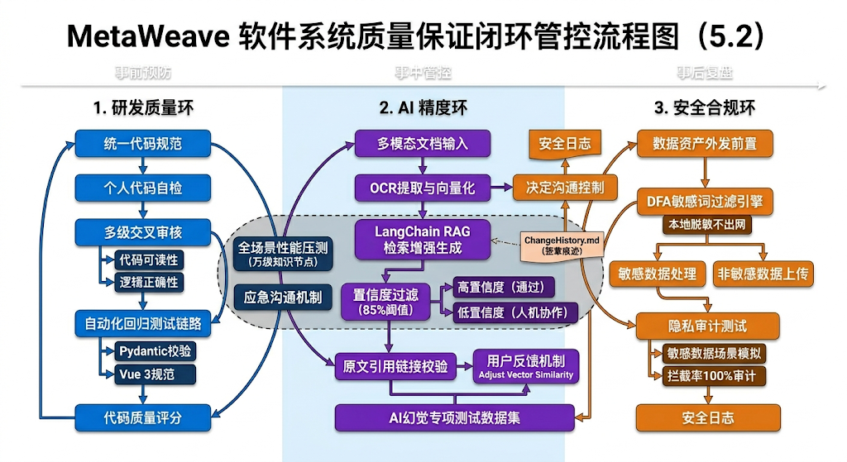
图3: 软件质量闭环管控流程图
1. 代码质量管控方面，建立“标准化开发+多级审核”机制：明确统一的代码开发规范，包括命名规范、注释规范、代码结构规范等，要求所有后端代码必须通过Pydantic类型校验，前端代码需符合Vue 3开发规范，从源头掐死数据格式错误、代码冗余、逻辑混乱等问题；实行“个人自检+交叉审核+测试审核”三级审核制度，开发人员完成代码编写后，先进行自我检测，确认无语法错误、逻辑漏洞后，提交至代码仓库，由对应岗位的其他开发人员进行交叉审核，重点检查代码的可读性、可维护性及逻辑正确性，交叉审核通过后，由测试负责人进行测试审核，通过自动化测试工具及人工测试，排查代码中的潜在Bug，确保代码质量达标；同时，利用Git版本控制工具，对代码的每一次修改进行记录，若出现代码质量问题，可快速追溯至责任人及修改记录，及时整改。​
2. AI精度管控方面，聚焦“幻觉规避+精度校准”核心需求：针对AI智能体可能产生的逻辑幻觉问题，引入RAG闭环校准算法，强制要求AI在输出总结文档、提取风险点等内容时，必须附带原文引用链接，确保生成内容可追溯；通过余弦相似度计算对AI生成内容进行置信度过滤，设定置信度阈值（如85%），低于阈值的生成内容触发人工复核，由需求负责人及测试负责人共同审核，确认无误后才可输出；同时，建立AI精度测试数据集，涵盖不同类型、不同格式的文档（如多栏目PDF、手写体截图、代码文档等），定期对AI的总结、检索、风险提取能力进行测试，根据测试结果优化Prompt提示词工程及RAG检索链，持续提升AI精度；在全功能测试期，专门开展AI幻觉专项测试，确保AI生成内容无虚假信息、无逻辑偏差。​
3. 性能质量管控方面，实行“分阶段测试+持续优化”模式：在每个阶段（内核期、集成期、表现期等）结束后，由测试负责人组织专项性能测试，重点测试本地文件感知的实时性、大规模图片OCR及长文档向量化的处理速度、前端界面的响应速度、星空图谱的渲染流畅度及多任务并发处理能力；针对测试中发现的性能瓶颈（如CPU/GPU占用过高、界面卡顿、响应延迟等），由代码负责人、设计负责人共同分析原因，制定优化方案，如调整Redis+Celery异步任务队列参数、优化增量解析机制、优化图谱渲染算法等，确保性能达标；在完善期，开展全场景性能压测，模拟万级知识节点渲染、高频文件解析等真实使用场景，确保系统能够稳定支撑万级知识节点的丝滑渲染与毫秒级文件感知，无性能阻塞问题。
​4. 数据安全质量管控方面，构建“全流程脱敏+多层防护”体系：在数据外发前置入DFA敏感词过滤引擎，对文件中的隐私信息（如身份证号、密钥、手机号、邮箱等）执行本地脱敏处理，确保敏感信息不泄露；支持核心Embedding模型的本地化部署方案，针对最私密的数据处理流程（如核心文件向量化、敏感信息解析），确保完全不出内网，从源头规避数据合规风险；建立敏感数据专项测试机制，测试负责人在每个关键节点（集成期、完善期、全功能测试期）开展隐私脱敏加压测试，模拟各类敏感数据场景，检测敏感词拦截率及脱敏效果，确保敏感词拦截率达到100%；同时，定期对系统的安全漏洞进行扫描，排查数据存储、传输过程中的安全隐患，及时修复漏洞，建立安全日志，记录所有数据处理、外发操作，确保数据安全可审计、可追溯。
5.3 验收与交付安排
为确保项目能够在DeadLine前顺利交付，实现“功能达标、质量合格、合规合规、用户满意”的交付目标，特制定全流程验收与交付安排，明确验收阶段、验收流程、交付内容及交付保障，分为内部封版测试、正式验收、交付准备、成果移交四个阶段，每个阶段明确时间节点、责任人和交付标准，确保验收与交付工作有序推进、无遗漏。
第一阶段：内部封版测试（6月1日-6月10日）。该阶段为项目交付前的核心冲刺阶段，核心目标是完成系统封版、漏洞修复及文档完善，为正式验收做好准备。由组长统筹，测试负责人牵头，组织全团队开展全功能、全场景的内部封版测试，对照任务书定义的24项核心功能，逐一进行自动化验收测试，重点检测功能完整性、AI精度、系统性能及数据安全，同时开展隐私审计测试，确保敏感数据脱敏彻底、合规达标；针对测试中发现的Bug、性能瓶颈及功能缺陷，由对应代码负责人、设计负责人在规定时间内完成整改，整改后再次进行复测，直至所有问题全部解决；同时，需求负责人牵头完成用户手册的最终编写与完善，确保手册内容详细、易懂，涵盖系统安装、功能使用、日常运维、常见问题排查等内容；10月15日完成内部封版，形成封版测试报告，明确测试结果、整改情况及封版结论，经组长及需求负责人签字确认后，进入正式验收阶段。
第二阶段：正式验收（6月10日-6月15日）。正式验收由组长、需求负责人牵头，联合客户及利益相关者、监管与审计人员共同开展，严格按照项目任务书及验收标准执行，确保验收过程公平、公正、公开。验收分为功能验收、精度验收、性能验收、安全验收及文档验收五个环节：功能验收重点核查24项核心功能是否全部达标、无阻塞性Bug；精度验收核查语义搜索准确度、OCR识别精度及AI生成内容的一致性；性能验收核查系统响应速度、文件感知实时性、图谱渲染流畅度等；安全验收核查敏感数据脱敏效果、合规性及安全漏洞；文档验收核查交付文档（需求规格说明书、系统架构设计说明书、用户使用与配置手册、质量测试报告等）的完整性、规范性及准确性。验收过程中，若发现问题，明确整改责任人及整改时限，整改完成后再次组织复核，直至所有验收环节全部通过；验收通过后，各方签署验收报告，确认项目达到交付标准。
第三阶段：交付准备（6月15日-6月20日）。验收通过后，由部署负责人牵头，开展交付前的最终准备工作，确保交付成果完整、可运行。重点完成三项工作：一是打包最终的Docker镜像，对镜像进行加密处理，确保镜像可直接部署、稳定运行，同时整理镜像部署说明，明确部署步骤、环境要求及注意事项；二是整理代码仓库，确保代码注释完整、版本清晰，同步上传所有源代码及相关配置文件，设置访问权限，确保客户能够正常获取、查看代码；三是整理全套交付资料，包括Docker镜像、代码仓库、交付文档（4份核心文档）、验收报告、封版测试报告等，按规范分类归档，制作交付清单，明确交付内容、数量及交付形式，确保无遗漏。
第四阶段：成果移交（6月20日）。正式向用户移交项目成果，由部署负责人、组长共同对接客户，按交付清单逐一核对交付内容，确认无误后，双方签署成果移交确认书，完成成果正式移交；移交过程中，部署负责人现场指导客户完成Docker镜像的部署、系统初始化及基础配置，解答客户提出的疑问；同时，同步移交项目相关的技术资料、运维文档，明确后续技术支持的联系方式、响应时限及服务范围，确保客户能够顺利使用系统；成果移交完成后，形成移交报告，记录移交过程、移交内容及客户反馈，归档至项目档案，为后续维护迭代提供参考。
交付保障方面，移交完成后，立即启动为期两周的远程部署支持，安排部署负责人及核心技术人员提供7×12小时快速响应，解决客户在系统使用过程中出现的各类问题；同时，做好交付后的衔接工作，同步启动核心用户培训及常态化技术维护计划，确保项目交付后能够持续稳定运行，最大化发挥产品价值。

